秘密 ★ 启用前 【考试时间：2016年4月22日上午9∶00～11∶30】
绵阳市高中2013级第三次诊断性考试
理科综合·化学
理科综合考试时间共150分钟，满分300分。其中，物理110分，化学100分，生物90分。
化学试题卷分第Ⅰ卷（选择题）和第Ⅱ卷（非选择题）。第Ⅰ卷5至6页，第Ⅱ卷7至8页，共4页。考生作答时，须将答案答在答题卡上，在本试题卷、草稿纸上答题无效。考试结束后，将答题卡交回。
可能用到的相对原子质量：H 1 C 12 N 14 O 16 S 32 Na 23 Mn 55 Fe 56 Zn 65
第Ⅰ卷（选择题 共42分）
注意事项：
必须使用2B铅笔在答题卡上将所选答案对应的标号涂黑。
第Ⅰ卷共7题，每题6分。每题给出的四个选项中，只有一项是符合题目要求的。
1. 分析生产生活中的下列过程，不涉及氧化还原反应的是
A．煤液化制得清洁能源 B．用酒精测试仪检测酒驾
C．将氯气通入冷的消石灰中制漂白粉 D．从海水中提取氯化镁
2. 分类法是研究化学的一种重要方法，下列物质归类有错的是
A. 氧化性酸：HNO₃、H₃PO₄、HClO₄ B. 干燥剂：碱石灰、硅胶、无水氯化钙
C. 酸性氧化物：SiO₂、Cl₂O、CrO₃ D. 危险化学品：天然气、金属钠、氯酸钾
3. 下列图示实验装置正确的是
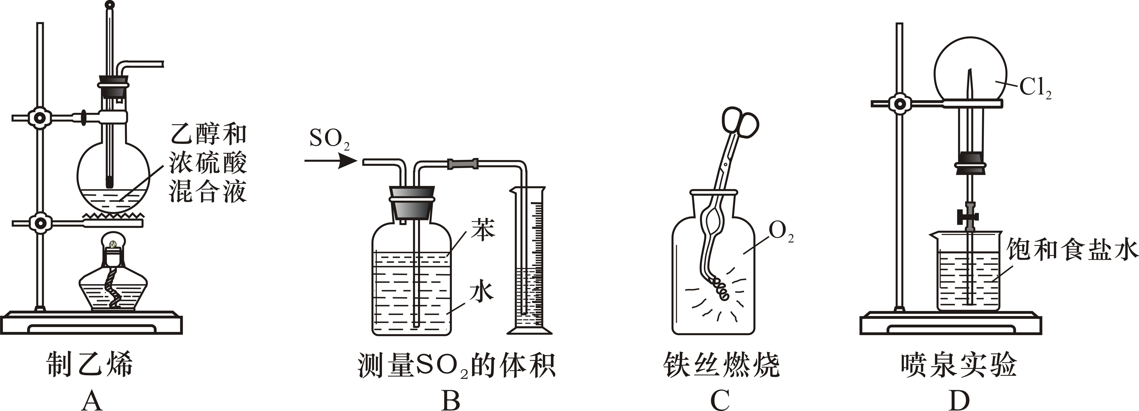
4．下列有关溶液中离子存在和转化的表达合理的是
A．中性溶液中可能大量存在Fe³⁺、K⁺、Cl－、SOCombin
B．标准状况下，将1.12 L CO₂气体通入1 L 0.1 mol/L的NaAlO₂溶液中：
CO₂＋2H₂O＋AlO==Al(OH)₃↓＋HCO
C．由水电离出的c(H＋)＝1×10^{－12} mol/L 的溶液中可能大量存在K⁺、I－、Mg²⁺、NO
D．向NH₄Al(SO₄)₂溶液中滴加Ba(OH)₂溶液使SOCombin完全沉淀：
NH＋Al^{3＋}＋2SOCombin＋2Ba^{2＋}＋4OH－==NH₃·H₂O＋Al(OH)₃↓＋2BaSO₄↓
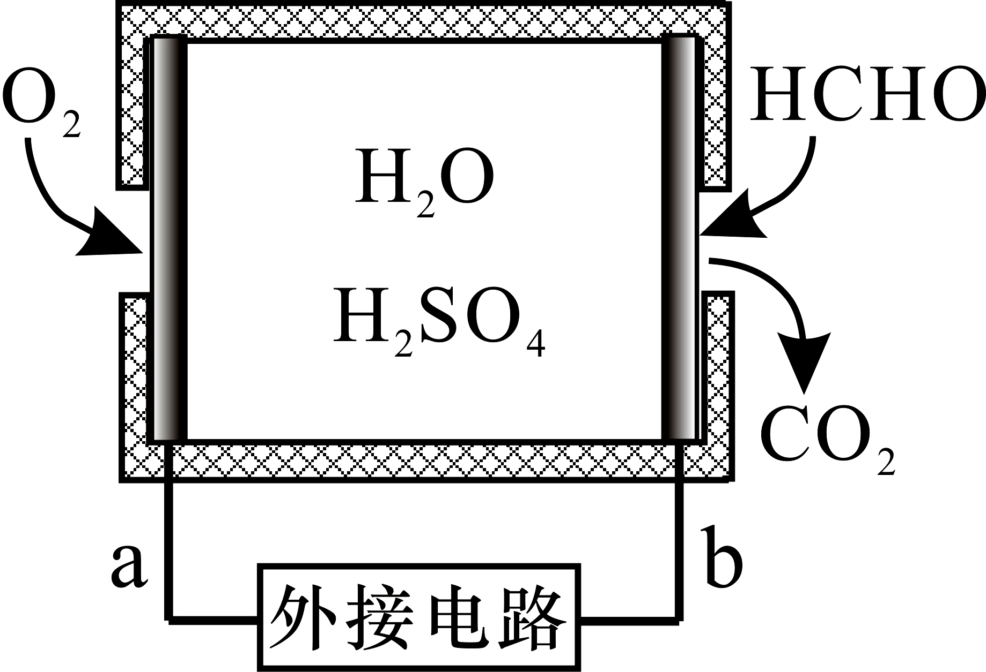
5. 通过传感器可以监测空气中甲醛的含量。一种燃料电池型甲醛气体传感器的原理如图所示，下列说法错误的是
A．b为电池的负极，甲醛被氧化
B．a极的电极反应为O₂＋4e－＋4H⁺==2H₂O
C．传感器工作过程中，电解质溶液中硫酸的浓度不变
D．当电路中转移1×10^{－4} mol电子时，传感器内参加反应的HCHO为0.75 mg
6. 室温下，将下列气体通入到相应0.10 mol·L^{－1} 的溶液至pH＝7（通入气体对溶液体积的影响可忽略），溶液中部分微粒的物质的量浓度关系不正确的是
A．HCl→CH₃COONa溶液：c(Na＋)＞c(CH₃COOH)＝c(Cl－)
B．CO₂→NH₄HCO₃溶液：c(NHCombin)＝c(HCO\s\up0(－)－\s\up0(－))\s\up0(－))＋2c(COCombin)
C．SO₂→NaOH溶液：c(Na＋)＝c(SOCombin)＋c(HSO\s\up0(－)－\s\up0(－))\s\up0(－))＋c(H₂SO₃)
D．Cl₂→NaOH溶液：2c(Cl－)＝c(Na⁺)＋c(HClO)
7. 将一定量的氨基甲酸铵固体置于特制的密闭真空容器中（容器体积不变，固体试样体积忽略不计），使其达到分解平衡：NH₂COONH₄(s)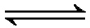2NH₃(g)＋CO₂(g)。实验测得不同温度下的部分平衡数据如下表：
温度/℃ | 15.0 | 20.0 | 25.0 | 30.0 | 35.0
平衡总压强/kPa | 5.7 | p₁ | 12.0 | p₂ | 24.0
平衡气体总浓度/10^{－3} mol·L^{－1[来源:学。科。网]} | 2.4 | 3.4 | 4.8 | 6.8 | 9.4
下列说法中正确的是
A．混合气体的平均相对分子质量Combin不再随时间变化时反应达平衡状态
B．15.0 ℃时NH₂COONH₄(s)分解的平衡常数为2.0×10^{－9} (mol/L)³
C．该反应∆H＞0，p₂＝2p₁
D．若在恒温下将平衡体系体积减半，再达平衡后，c(NH₃)和c(CO₂)均比原平衡大[来源:学,科,网Z,X,X,K]
第Ⅱ卷（非选择题 共58分）
注意事项：
必须使用0.5毫米黑色墨迹签字笔在答题卡上题目所指示的答题区域内作答。作图题可先用铅笔绘出，确认后再用0.5毫米黑色墨迹签字笔描清楚。答在试题卷、草稿纸上无效。
第Ⅱ卷共4题。
8.（13分）X、Y、Z、Q、R、W是原子序数依次增大的前四周期元素。X的原子核内无中子，Y与 Z能形成两种无色无味的气体，Q与X同族，R在同周期主族元素中原子半径最小，基态原子W的3d能级有2个空轨道。请回答下列问题：
（1）W在元素周期表中的位置： 。上述6种元素中电负性最大的是（填名称）_____。
（2）RZ\s\up0(－)－\s\up0(－))\s\up0(－)的空间构型为 ，化合物YX₄Z的沸点比YX₃R高，其原因是 。
（3）Y和W能够形成强度极高的化合物G，其晶胞结构如图所示，G的化学式为________。如从该晶胞中抽出Y原子，所得晶胞即为单质W的晶胞，其配位数为________。
Y
W
（4）强酸性溶液中，WZ 在加热条件下可以被X₂Y₂Z₄还原为WZ，该反应的离子方程式是______________。
9.（14分）NO能否与Na₂O₂反应？如果能反应，产物是什么？某兴趣小组对此进行探究。
【查阅资料】①NO不与碱反应；②亚硝酸盐除浅黄色的AgNO₂难溶于水外，其余易溶于水；
③2NaNO₃Combin2NaNO₂＋O₂↑，NaNO₂热稳定性很高。
【实验探究Ⅰ】兴趣小组的同学经讨论设计了如下图所示实验：[来源:学科网ZXXK]
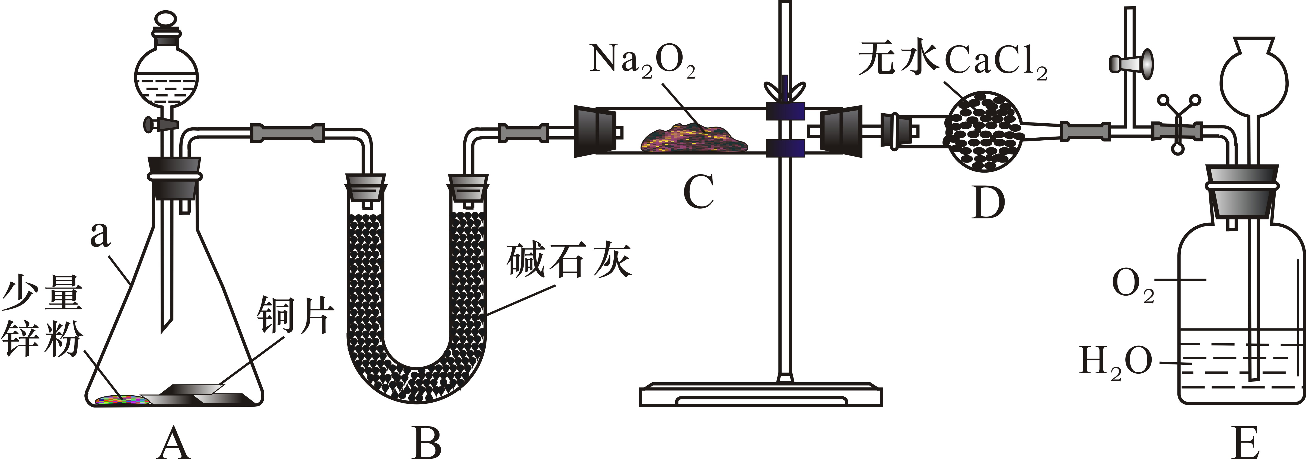
（1）仪器a的名称是 ；干燥管D的作用是 。
（2）从分液漏斗中加稀硝酸之前，先加入少量稀硫酸让A中锌粉完全溶解，其目的是 。
（3）若无B装置，后果是 。
（4）实验观察到C中固体颜色变白，E中气体先变红棕色，最终又变无色。E中总反应的化学方程式是 。
【实验探究Ⅱ】 该兴趣小组进一步探究C中生成的白色固体的成分。
（5）提出假设：假设1. 白色固体只有NaNO₂；假设2. 白色固体只有 ；
假设3. 白色固体是两种物质的混合物。
（6）实验验证：①要证明假设2是否成立，实验操作、现象和结论是____________________。
②为证明是假设1还是假设3成立，称取C中生成的白色固体a g置于坩埚中（坩埚质量为c g），用酒精灯加热至质量不再改变，冷却后称得坩埚和剩余固体总质量为b g，假设3成立时b－c的数字范围是 。（用含a的不等式表示）
10.（15分）PHB树脂可被微生物降解，对环境友好，有机物F是医药合成中间体。它们的合成路线如下：
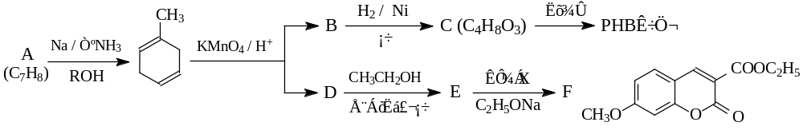
已知：①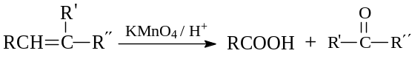
②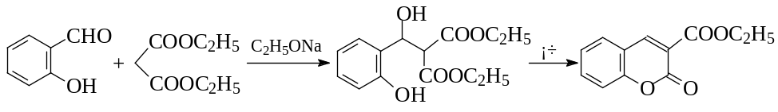
请回答下列问题：
（1）A分子中碳原子的杂化轨道类型是___________，化合物B的官能团名称是___________。
（2）D→E的化学方程式为______________________________。
（3）B→C的反应类型是____________，试剂X的结构简式是 。
（4）由化合物C合成PHB树脂的化学方程式是___________________________。
（5）写出满足下列条件的E的所有同分异构体的结构简式：________________。
a. 核磁共振氢谱有2组峰；b. 不与Na₂CO₃溶液反应，能发生水解反应生成二元羧酸。[来源:学#科#网Z#X#X#K]
11.（16分）锰锌铁氧体是应用广泛的高性能磁性材料。现以a kg废旧碱性锌锰电池为原料（含锰元素的物质：MnO₂占b %，MnOOH占c %）制备锰锌铁氧体，主要流程如下：
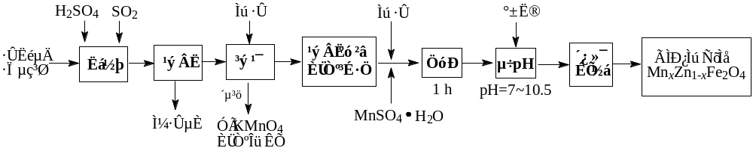
（1）酸浸废电池时，被溶解生成Zn²⁺的物质有 ，SO₂的作用是 （填字母编号）。
A. 漂白剂 B. 沉淀剂 C. 氧化剂 D. 还原剂
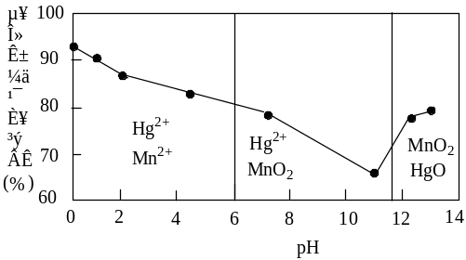（2）除汞是以氮气为载体吹入滤液带出汞蒸汽，经KMnO₄溶液吸收而实现的。右图是KMnO₄溶液处于不同pH时对应的单位时间Hg去除率变化图，图中物质为Hg与MnOCombin在该pH范围反应的主要产物。
① pH＜6时反应的离子方程式为___________。
② 汞的去除速率随pH变化的规律是_________。
（3）锌锰干电池中MnO₂可以用碳酸锰在空气中煅烧制得。
已知25℃，101 kPa时：2MnO(s)＋O₂(g)==2MnO₂(s) ∆H＝-272.0 kJ/mol
MnCO₃(s)==MnO(s)＋CO₂(g) ∆H＝+116.6 kJ/mol
碳酸锰在空气中煅烧反应生成MnO₂的热化学方程式是 。
（4）x＝0.2的锰锌铁氧体具有较高的饱和磁场强度，该锰锌铁氧体的组成用氧化物形式（最简整数比）表示为 。若制得这种锰锌铁氧体的质量为100 kg，在制取过程中不考虑损耗，需补充硫酸锰晶体（MnSO₄·H₂O） kg。（只列出计算式）

绵阳市高中2013级第三次诊断性考试
理科综合·化学参考答案和评分标准
第Ⅰ卷（选择题 共42分）
选择题共7题，每题6分。每题给出的四个选项中，只有一项是符合题目要求的。
1. D 2. A 3. B 4. D 5. C 6. C 7. B
第Ⅱ卷（非选择题 共58分）
8.（共13分）（1）第四周期第VB族（2分） 氧（1分）
（2）三角锥形（1分） CH₃OH与CH₃Cl比较，前者分子间能形成氢键（2分）
（3）VC（2分） 12（2分）
（4）2VO＋H₂C₂O₄＋2H⁺Combin2VO²⁺＋2CO₂↑＋2H₂O（3分）
9.（共14分）（1）锥形瓶（1分） 防止E中的水蒸气进入C管（1分）
（2）产生H₂来排出装置中的空气（2分）
（3）A中挥发出的水蒸气和硝酸蒸汽会进入C管与Na₂O₂反应，干扰实验（2分）
（4）4NO＋3O₂＋2H₂O==4HNO₃（2分）
（5）NaNO₃（1分）[来源:Z|xx|k.Com]
（6）①取C管中的固体少量于试管中溶于水，加入AgNO₃溶液，若没有浅黄色沉淀，则假设2成立；若有沉淀则假设2不成立（3分，其它合理解答均给分，如使用pH试纸、酚酞溶液（试纸）、酸性KMnO₄溶液等，只要操作、现象和结论正确均可）
②a＜b－c＜a（2分）
10.（共15分）（1）sp²、sp³杂化（2分） 羰基、羧基（2分）
（2）HOOCCH₂COOH＋2CH₃CH₂OHCH₃CH₂OOCCH₂COOCH₂CH₃＋2H₂O（2分）
（3）加成（还原）反应（2分） 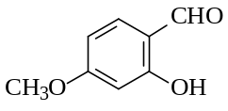（2分）
（4）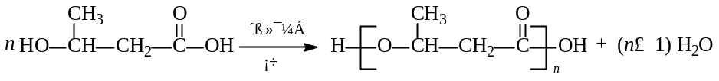（3分）
（5）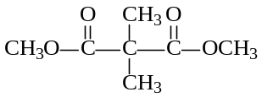 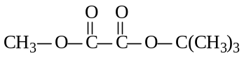（各1分，共2分）
11.（共16分）（1）Zn、Zn(OH)₂（2分） D（2分）
（2）① 2MnOCombin＋5Hg＋16H⁺==2Mn²⁺＋5Hg²⁺＋8H₂O（3分）
②随pH增大，汞的去除速率先减小后增大（1分）
（3）2MnCO₃(s)＋O₂(g)==2MnO₂(s)＋2CO₂(g) ∆H＝-38.8 kJ/mol（3分）
（4）MnO·4ZnO·5Fe₂O₃（2分） 169×(－－)（3分）
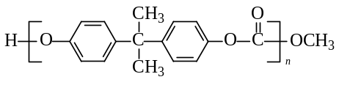


秘密 ★ 启用前 【考试时间：2016年4月22日上午9∶00～11∶30】
绵阳市高中2013级第三次诊断性考试
理科综合 物理部分
理科综合共300分，包括物理、化学、生物三部分，考试时间共150分钟。
物理试卷分为第Ⅰ卷（选择题）和第Ⅱ卷两部分，共4页，满分110分。
注意事项：
1．答题前，考生务必将自己的姓名、班级、考号用0.5毫米的黑色墨水签字笔填写在答题卡上。并检查条形码粘贴是否正确。
2．选择题使用2B铅笔填涂在答题卡对应题目标号的位置上；非选择题用0.5毫米黑色墨水签字笔书写在答题卡的对应框内，超出答题区域书写的答案无效；在草稿纸、试题卷上答题无效。
3．考试结束后，将答题卡收回。

第Ⅰ卷（选择题 共42分）

选择题（本题共7小题。其中1~5题为单项选择题；6~7题为多项选择题，每题全部选对的得6分，选对但不全的得3分，有选错的得0分。）
1．2015年12月，科学家找到了一颗行星，它围绕一颗红矮星公转，可能是适合人类居住的“超级地球”，并将它命名为“Wolf1061c”。若它与地球相似也是球体，质量是地球的4倍，半径是地球的2倍，则可以确定的是
A．行星“Wolf1061c”公转周期与地球公转周期相同
B．行星“Wolf1061c”自转周期与地球自转周期相同
C．行星“Wolf1061c”第一宇宙速度是地球第一宇宙速度的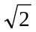倍
D．行星“Wolf1061c”表面重力加速度是地球表面重力加速度的倍
2．如图所示，一质量为m₀的光滑大圆环，用一细轻杆固定在竖直平面内，套在大环上的小环（可视为质点）从大环的最高处由静止滑下，滑到大环的最低点时，大环对轻杆拉力的大小为5m₀g。则小环的质量为
A．0.4m₀ B．0.8m₀ C．m₀ D．1.6m₀
3．一列简谐横波沿x轴传播，t＝0时刻波的图像如图所示，此时刻，波上A、B、C、D四个质点的位移相同，此后，质点A经过时间0.2s第一次回到图示位置，质点D经过时间0.8s第一次回到图示位置。则
4
O
y/cm
x/m
C
B
A
D
2
-2
2
-2
-4
A．波速为5 m/s
B．波沿x轴负方向传播
C．t＝1.2 s时刻，质点C在图示位置
D．t＝2.2 s时刻，质点B速度方向是y轴负方向
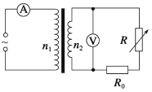
4．如图所示，一理想变压器的原、副线圈匝数之比为n₁∶n₂＝10∶1，原线圈接入电压u＝220sin100πt V的交流电源，交流电压表和电流表对电路的影响可忽略，定值电阻R₀＝10 Ω，可变电阻R的阻值范围为0～10 Ω，则
V
A
R
~
R₀
n₂
n₁
A．t＝0.02 s时，电压表示数为零
B．调节增大可变电阻R的阻值，电压表的示数增大
C．调节可变电阻R的阻值，电流表示数变化范围为1.1 A～2.2 A
D．可变电阻R的阻值为10 Ω时，可变电阻上消耗的电功率最大
5．如图所示，OBCD为半圆柱体玻璃的横截面，OD为直径，一束由红光和蓝光组成的光从真空沿AO方向从直径面斜射入玻璃，B、C两点为两单色光的射出点。已知从B点射出的单色光由O到B的传播时间为t_{B}，从C点射出的单色光由O到C的传播时间为t_{C}，则
A
O
B
C
D
真空
玻璃
A．OC光线为红光，t_{B}=t_{C}
B．OB光线为红光，t_{B}=t_{C}
C．OC光线为红光，t_{B}>t_{C}
D．OB光线为红光，t_{B}<t_{C}
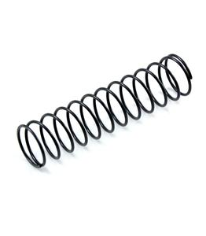
6．如图甲，在倾角为θ=30°的斜面上放一轻质弹簧，其下端固定，静止时上端位置在B点，小物块在A点自由释放，从开始运动的一段时间内的v—t图像如图乙所示，小物块在0.8s时运动到B点，在1.0s时到达C点（图中未标出），在1.3s时到达D点，经过一段时间后回到B点，且速度不为零。取g=10m/s²。由图知
甲
A
B
D
θ
O
乙
v/m·s⁻¹
t/s
0.8
1.0
1.3
2
A．小物块从A点运动到D点的过程中，小物块在C点时，弹簧的弹性势能最小
B．小物块从A点运动到D点的过程中，小物块机械能不断减少
C．小物块第一次经过B点的加速度值小于第二次经过B点的加速度值
D．小物块从D点运动到B点的过程中，加速度不断减小
7．如图所示，半径R＝0.5m的四分之一圆弧位于电场强度方向竖直向下的匀强电场中，OB水平，OD竖直。一质量为m＝10⁻⁴kg、带正电、电荷量q＝8.0×10⁻⁵C的粒子从与圆弧圆心O等高且距O点0.3m的A点以初速度v₀＝3m/s水平射出，打到圆弧曲面上的C点（图中未标出）前速度方向沿过C点的半径方向。取C点电势φ_{C}＝0，不计粒子重力。则
v₀
A
O
B
E
D
A．粒子到达C点的速度大小是5m/s
B．运动过程中粒子的加速度大小是10m/s²
C．匀强电场的电场强度大小E＝125V/m
D．粒子在A点的电势能是8×10⁻⁴J
第Ⅱ卷 （非选择题 共68分）
注意事项：
必须使用0.5毫米黑色墨迹签字笔在答题卡上题目所指示的答题区域内作答。作图题可先用铅笔绘出，确认后再用0.5毫米黑色墨迹签字笔描清楚。答在试题卷上、草稿纸上无效。
第Ⅱ卷共4题。
8.（17分）
Ⅰ（6分）
某学生用图甲所示的实验装置测量物块在斜面上向下匀加速滑动的某段过程中摩擦力所做的功。已知打点计时器所用电源的频率为50Hz，物块下滑过程中得到纸带的一部分如图乙所示，图中的s₁、s₂、s₃、s₄、s₅是6个连续点A、B、C、D、E、F两相邻点间的距离。
图甲
斜面
物块
打点计时器
纸带
F
A
B
C
D
E
s₅
s₁
s₂
s₃
s₄
图乙

（1）根据纸带可计算打点计时器在打下各点时物块的速度大小。要计算v_{B}，已经测得s₁，还需要测量________。
A．s₂ B．s₃ C．s₄ D．s₅
（2）要测量物块在BD段运动过程中摩擦力所做的功W_{BD}，已经测得s₁、s₂、s₃、s₄，已知重力加速度为g。
①下列器材，还需要的是________。
A．秒表 B．天平 C．弹簧秤
②下列物理量，还需要测量是________。
A．纸带的总长度 B．斜面的高度 C．斜面的倾角
II（11分）
某待测金属电阻R_{x}的阻值大约为100Ω，现要精确测量其阻值，实验室提供如下器材：
A．电流表A₁(量程60 mA、内阻r₁＝10Ω)
R
电源E
S
B．电流表A₂(量程200 mA、内阻r₂约为2Ω)
C．电流表A₃(量程0.6 A、内阻r₃约为0.2Ω)
D．电压表V(量程15V、内阻r₄约为2KΩ)
E．定值电阻R₀＝30Ω
F．滑动变阻器R(最大阻值约为10Ω)
G．电源E(电动势为4 V)
H．开关S、导线若干
（1）设计测量R_{x}的实验电路，要保证测量时各电表读数不小于其量程的三分之一，则电表应选______和______(选填“A₁”、“A₂”、“A₃”或“V”)。
（2）根据所选的电表，在右图虚线框中将实验电路图补充完整（正确标注器材符号）。
（3）利用测得的物理量表示R_{x}，则R_{x}＝______________，表达式中各个物理量的含义是____________________________________。
9.（15分）
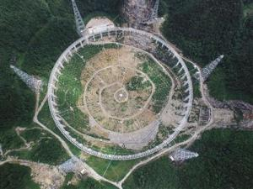
我国正在贵州省黔南州平塘县大窝凼洼地建设“500米口径球面射电望远镜”（Five hundred meters Aperture Spherical Telescope，简称FAST），FAST建成后成为世界上最大口径的射电望远镜。馈源是FAST用来接受宇宙信号的装置系统，馈源舱用于安放这个系统。2015年11月21日，首次进行“馈源舱”升舱试验，由等间距固定在半径为250米的圆周上的6座最高168米的支撑塔通过6条钢索将30吨重的馈源舱缓缓拉升，悬吊在巨大球面的中心。专家创新性地提出了“轻型索支撑馈源平台”，通过卷扬机收放钢索，可以驱动安装好的馈源舱在一个距离地面高140米至180米、直径为207米的球冠面上缓慢运动，最大定位精度将小于10毫米。取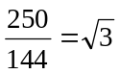，g＝10m/s²。
（1）假设6条钢索等长，分别固定在各支撑塔的最高点，拉升过程中拉力大小相等。当馈源舱离地面高24m时，求每条钢索与馈源舱连接处拉力的大小；
（2）馈源舱在球冠面上缓慢运动，求馈源舱最大机械能与最小机械能之差。
10.（17分）
L
a
e
O
t/s
B/T
4
0.1
0.2
2
图b
M
N
图a
×
×
×
×
R₀
c
b
f
P
Q
如图所示（a）所示，足够长的光滑平行金属导轨MN、PQ水平放置，间距为L＝0.2m，N、Q两端间接有电阻R₀＝0.2Ω，导体棒ef垂直放置在导轨上，接触良好。导轨间等腰直角三角形区域abc内有方向竖直向下的匀强磁场，ab垂直于导轨，且a在MN上，b在PQ上。导体棒和导轨的电阻不计。
从t＝0开始，三角形区域内磁场的磁感应强度B的大小随时间t变化规律如图（b）所示，同一时刻，导体棒以速度v₀＝0.2m/s从左向右匀速运动，4s后刚好进入磁场，进入磁场后导体棒在外力F作用下保持速度大小不变做直线运动。求：
（1）导体棒进入磁场前，电阻R₀产生的热量；
（2）导体棒通过三角形区域abc过程中，外力F的最大值及导体棒中的电动势e与时间t的关系式。
11.（19分）
如图所示，在平面坐标系xOy中，x≤0区域有垂直于y轴的匀强电场E＝0.4N/C，x＞0有三个区域I、II、III，区域边界垂直于x轴，区域I的宽度L₁＝0.05m，区域II的宽度L₂＝0.1m，区域III的宽度L₃未知，三个区域都有匀强磁场，磁感应强度大小相等都为B＝0.02T，I、III中磁场方向垂直于坐标平面向外，II中磁场方向垂直于坐标平面向里；P点在y轴上，纵坐标y_{P}＝0.15m，A点与P点纵坐标相等，与P点的距离d＝1.0m。一正点电荷从A点由静止开始运动经过P点进入区域I，并从区域II、III之间边界上的C点（图中未标出）进入区域III。点电荷质量m＝2×10⁻⁹kg，电荷量q＝4×10⁻⁴C，不计重力。
x
v_{P}
E
×
×
×
×
×
×
×
×
×
×
×
×
•
•

•

•

•

•

•
•

•

•

•

•

•
•

•

•

•

•

•
•

•

•

•

•

y
O
B
B
B
P
A
L₁
L₂
L₃
I
II
III
（1）求点电荷经过P点时速度的大小v_{P}；
（2）求C点的纵坐标y_{C}；
（3）若要求点电荷不从区域III的右边界离开，并回到y轴，求区域III宽度L₃的最小值及正电荷从P点到第一次回到y轴经过的时间t。
绵阳市高2013级第三次诊断性考试
理科综合测试 物理参考答案及评分标准

评分说明：
1．考生如按其他方法或步骤解答，正确的，同样给分；有错的，根据错误的性质，参照评分参考中相应的规定评分。
2．计算题只有最后答案而无演算过程的，不给分；只写出一般公式但未能与试题所给的具体条件联系的，不给分。
第Ⅰ卷（包括7小题，每小题6分，共42分）
第Ⅰ卷共7题，每题6分。其中1~5题为单项选择题；6~7题为多项选择题，每题全部选对的得6分，选对但不全的得3分，有选错的得0分。
1.C 2.B 3.C 4.D 5.A 6.BC 7.AD

第II卷（包括4小题，共68分）
8．(17分)
Ⅰ（6分）
（1）A（2分）；（2）①B（2分）；②C（2分）。
R
电源E
S
A₂
A₁
R₀
R_{x}
II（11分）
（1）A₁（2分）A₂（2分）；
（2）如图（3分，有错0分）；
（3）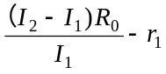（2分）；I₁是电流表A₁的示数，I₂是表示电流表A₂的示数，R₀表示定值电阻的阻值，r₁是电流表A₁的内阻（2分）。

9.（15分）解：
（1）设当馈源舱离地面高h＝22m时，每条钢索与竖直方向的夹角为θ，拉力大小为F，圆周半径为r，支撑塔高为H，馈源舱质量为m，则
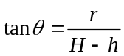 （3分）

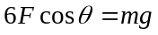 （3分）
解得 F＝1.0×10⁵N （3分）
（2）馈源舱在球冠面上缓慢运动过程中，机械能就只有重力势能，设最大机械能与最小机械能之差为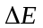，则
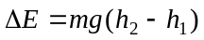 （3分）
解得 ＝1.2×10⁷J （3分）
10.（17分）解：
（1）导体棒进入磁场前，闭合回路efR₀中感应电动势恒定，设为E₁，电流为I₁，有感应电流的时间t₁＝2s，三角形区域的面积为S，电阻R₀产生的热量为Q₁，则
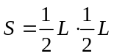 （1分）
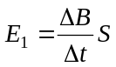 （1分）
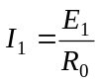 （1分）
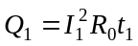 （1分）
解得 S＝0.01m²，E₁＝0.001V，I₁＝0.005A
Q₁＝1.0×10⁻⁵J （2分）
（2）t₀＝4s，导体棒进入磁场，当到达位置ab时，设电动势为E₂，电流为I₂，安培力最大为F₂，外力F的最大值为F_{m}，则
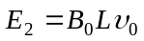 （1分）
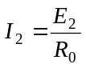 （1分）
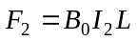 （1分）
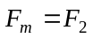 （1分）
解得 E₂＝8×10⁻³J，I₂＝0.04A，F₂＝1.6×10⁻³N
F_{m}＝1.6×10⁻³N （2分）
设导体棒通过三角形区域abc区域的时间为t₀，设在时间t，切割磁感线的长度为l，则
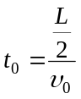 （1分）
解得 t₀＝0.5s
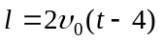 (4s≤t≤4.5s) （1分）
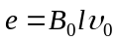 （1分）
解得 e＝0.016t-0.064 V (4s≤t≤4.5s) （2分）

11.（19分）解：
（1）电荷在电场中做匀加速直线运动，则
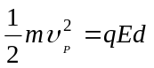 （2分）
解得 v_{P}＝4×10²m/s （2分）

（2）电荷在x＞0的三个区域磁场中分别都做匀速圆周运动，其轨迹如图所示，圆心分别是O₁、O₂、O₃，半径相同，设为r，设轨迹与区域I、II的边界交点D的连线与y轴正方向的夹角为θ，C点与点D纵坐标相等，则
x
v_{P}
E
×
×
×
×
×
×
×
×
×
×
×
×
•
•

•

•

•

•

•
•

•

•

•

•

•
•

•

•

•

•

•
•

•

•

•

•

y
O
B
B
B
P
A
L₁
L₂
L₃
I
II
III
C
θ
θ
θ
r
r
r
r
r
r
O₁
O₂
O₃
D
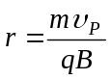 （1分）
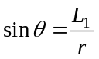 （1分）
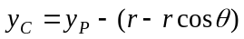 （2分）
解得 r=0.1m，θ=30°
y_{C}=0.137m （1分）
（3）设区域III宽度L₃的最小值为L_{3m}，则
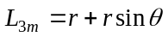 （2分）
L_{3m}=0.15m （1分）
电荷在三个区域磁场中做匀速圆周运动的周期相同，设为T，设从P到C运动过程中，在区域I中运动时间为t₁，在区域II中运动时间为t₂，在区域III中运动时间为t₃，则
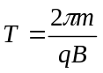 （1分）
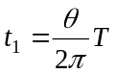 （1分）
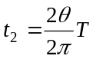 （1分）
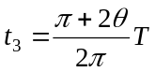 （1分）
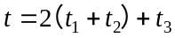 （1分）
解得 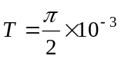s，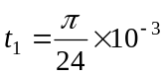s，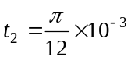s，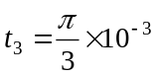s
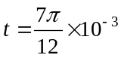s （2分）

绵阳市高中2013级第三次诊断性考试
理科综合·生物
第Ⅰ卷（选择题 共42分）

1．下列关于细胞中化学物质和结构的相关说法正确的是
A．相同质量的糖原和脂肪所含的能量相同
B．核糖体和tRNA的合成均会出现碱基配对
C．线粒体内膜和外膜上的蛋白质种类相同
D．内质网上的核糖体是脂质合成的“车间”
2．下列关于生物学实验的叙述正确的是
A．探究酵母菌呼吸方式的实验中，用溴麝香草酚蓝水溶液检测是否产生酒精
B．观察洋葱鳞片叶外表皮细胞质壁分离和血红蛋白的释放所依据的原理相同
C．鲁宾和卡门用同位素标记法证明了植物释放的O₂中的氧元素主要来自H₂O
D．格里菲思的肺炎双球菌转化实验证明了DNA使R型细菌转化为S型细菌
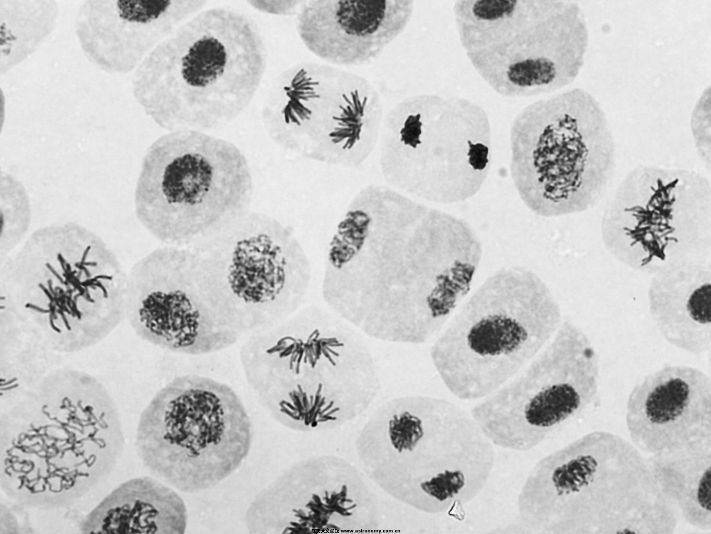
3．右图为显微镜下观察用家鸽肝脏制作的临时装片结果。下列说法正确的是
甲
乙
丙
丁
戊
A．细胞甲中染色体组数最多，便于观察染色体形态
B．DNA复制所导致的染色体数目加倍发生在细胞乙
C．交叉互换会导致细胞丁移向两极的基因组成不同
D．细胞丙和戊中细胞核结构及染色体形态变化相反
4．下列有关植物激素的叙述正确的是
A．生长素在植物体内的极性运输不消耗ATP
B．赤霉素能够提高植物细胞的物质运输效率
C．脱落酸和细胞分裂素通过拮抗调节细胞分裂
D．植物各部位都能产生促进果实发育的乙烯
5．肾上腺素主要由肾上腺分泌，也能由部分神经细胞分泌，其因能够使心脏收缩力上升，心脏、肝脏、皮肤、黏膜等血管收缩，所以是拯救濒危患者的常用药物。下表为某医院利用肾上腺素抢救因过敏引起的休克病人的相关数据。下列相关说法不正确的是
休克后使用时间  （min） | 总例数 | 抢救结果
休克后使用时间  （min） | 总例数 | 痊愈 | 死亡
0-5 | 69 | 69 | 0
6-10 | 5 | 5 | 0
11-15 | 1 | 0 | 1
16-30 | 1 | 0 | 1
A．过敏反应是人体非特异性免疫过强导致的异常免疫反应
B．肾上腺素在人体含量很少，体内有多种细胞含有其受体
C．肾上腺素能够引起人体内部分细胞膜内外电位发生变化
D．及时使用肾上腺素能提高过敏性休克患者的抢救成功率
6．癌细胞被称为“不死的细胞”，研究表明肿瘤组织的DNA聚合酶、RNA聚合酶活性均高于正常组织，线粒体功能出现障碍，即使在氧气充足条件下也主要由无氧呼吸提供能量。下列推测不合理的是
A．癌细胞比正常细胞的细胞周期更短，RNA的含量更多
B．癌细胞比衰老细胞自由水比例高，细胞吸收物质更快
C．与正常细胞相比，癌细胞分裂一次需要的葡萄糖更少
D．癌细胞中与细胞凋亡相关的基因通常情况下不会启动
7．半乳糖血症是一种基因突变导致的遗传疾病，下图为人体内半乳糖的主要代谢途径。当相关基因杂合时对应的酶活性约为正常人的1/2，致病基因纯合时相应酶活性显著降低。下列说法正确的是
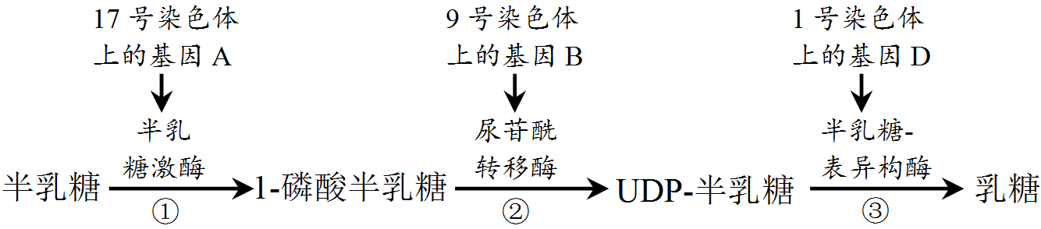
A．半乳糖血症与白化病体现的基因对性状的控制方式不同
B．显微镜观察1、9、17号染色体结构可确定胎儿是否患病
C．三种致病基因不能表达是半乳糖代谢障碍的直接原因
D．葡萄糖一定会参与图中①、②、③中的某个反应过程
第Ⅱ卷（非选择题 共48分）
注意事项：
必须使用0.5毫米黑色墨迹签字笔在答题卡上题目所指示的答题区域内作答。答在试题卷上、草稿纸上无效。
第Ⅱ卷共4题。
8．（12分）1937年植物学家希尔发现，离体的叶绿体中加入“氢接受者”，比如二氯酚吲哚酚（DCPIP），光照后依然能够释放氧气，蓝色氧化状态的DCPIP接受氢后变成无色还原状态的DCPIPH₂。研究者为了验证该过程，在密闭条件下进行如下实验：
溶液种类 | A试管 | B试管 | C试管 | D试管
叶绿体悬浮液 | 1mL | — | 1mL | —
DCPIP | 0.5mL | 0.5mL | 0.5mL | 0.5mL
0.5mol/L蔗糖溶液 | 4mL | 5mL | 4mL | 5mL
光照条件 | 光照 | 光照 | 黑暗 | 黑暗
上层液体颜色 | 无色 | 蓝色 | 蓝色 | 蓝色
（1）自然环境中叶肉细胞的叶绿体产生氢的场所是 ，这些氢在暗反应的 过程中被消耗。
（2）实验中制备叶绿体悬浮液使用蔗糖溶液而不使用蒸馏水的原因是 ，A试管除了颜色变化外，实验过程中还能观察到的现象是 。
（3）A与C的比较可以说明氢产生的条件是 ，B和D试管的目的是为了说明DCPIP 。
（4）实验结束后A组试管中叶绿体 （填“有”、“没有”）(CH₂O)的产生，主要原因是 。
9．（12）下图甲为某草原生态系统的食物网简图，图乙和图丙表示野兔和灰鼠从不同牧草中获取食物比例在进化过程中的变化情况。回答下列问题：
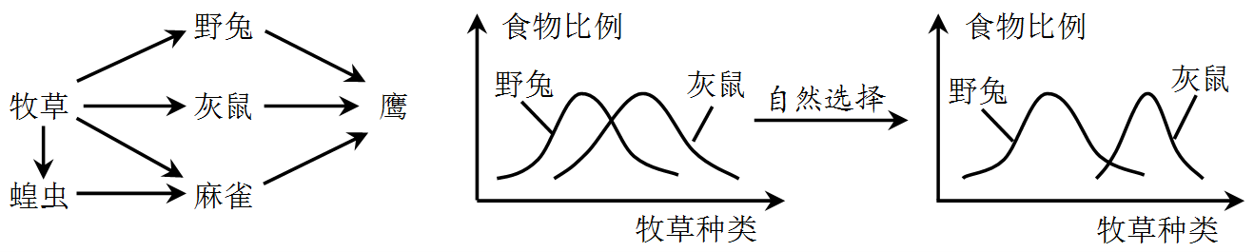
图甲 图乙 图丙
（1）图甲中鹰属于 级消费者，调查草原中某种牧草的种群密度常用方法是 。
（2）当因气候原因出现蝗灾时，鹰的数量将 ，主要原因是 。
（3）野兔和灰鼠的种间关系为 ，根据图乙和图丙分析这种关系在进化过程中 （填“变强”、“不变”或“变弱”），两种生物中对环境适应能力越来越弱的是 。
（4）当草原返青时，“绿色”作为 信息提示野兔可以进行采食，可见生态系统中的信息能够通过 ，以维持生态系统的稳定。
10．（12分）传统的胡萝卜植株易感染病虫，产量低。农科所通过下图得到了抗虫、高产胡萝卜，并用于相关产品的生产。结合所学知识回答下列问题：
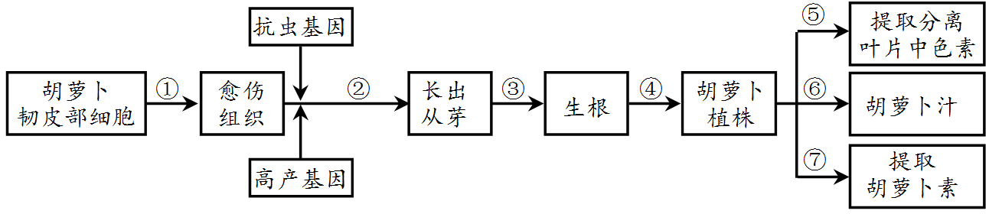
（1）过程①叫植物细胞的 ，过程②的MS培养基中比例较高的植物激素是 ，过程②→③→④依赖于植物细胞的 。
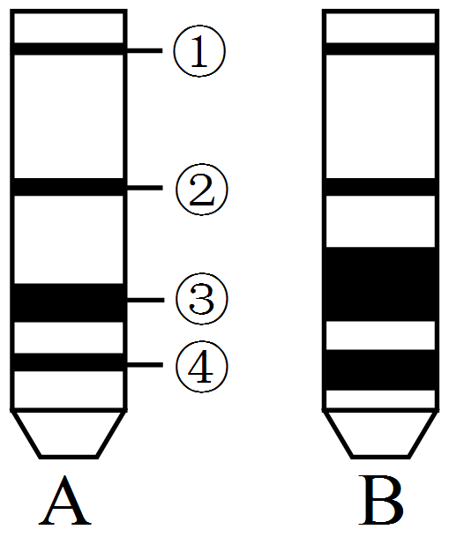
（2）抗虫基因和高产基因的获得需要用到的重要酶是 ，要筛选出成功导入抗虫基因的植株可采用的方法是 。
（3）右图为从转基因植株和普通植株叶片中分离色素的结果，其中代表胡萝卜素的色素带是 ，滤纸条 最可能是转基因植株分离结果。推测高产基因通过 使胡萝卜高产。
（4）在胡萝卜汁的生产过程中，果胶酶能够促进果胶分解为 ，进而提高出汁率。
（5）提取胡萝卜中的胡萝卜素时，萃取剂不能选用无水乙醇的最主要原因是 ，萃取后的萃取液需要经过 后才能进行浓缩。
11．（12分）热带雨林中的某种昆虫（XY型性别决定）的体色有灰色和黑色两种，由等位基因B/b控制，翅长度有短翅和长翅两种，由等位基因D/d控制。现有两只表现型相同的个体杂交得到数量足够多F₁，统计F₁各种表现型及比例如下表。回答下列问题：
F₁ | 灰身长翅 | 黑身长翅 | 灰身短翅 | 黑身短翅
雄性 | 3/12 | 1/12 | 3/12 | 1/12
雌性 | 0 | 0 | 3/12 | 1/12
（1）根据杂交实验判断，昆虫的体色中显性性状是 ，相关基因位于 染色体上。
（2）只考虑体色遗传时，F₁中灰身个体杂合的概率为 ，这些个体自由交配得到的子代表现型及比例为 。
（3）亲代中雌性个体的基因型为 ，F₁中雌性比例为1/3的原因是 ，从F₁中任取一只灰身短翅和一只黑身短翅个体杂交得到F₂，则F₂中出现黑身短翅的概率为 。
（4）若用题干中相同的亲代个体杂交得到的子代中出现少数长翅雌性个体，可能的原因是：亲本雄性个体产生配子时发生了基因突变，或者 。

参考答案及评分标准

第Ⅰ卷（选择题，共42分）
在每题给出的四个选项中，只有一个选项是最符合题目要求的。共7题，每题6分。
1.B | 2.B | 3.D | 4.C | 5.A | 6.C | 7.D

第Ⅱ卷（选择题，共48分）
8．（12分）
（1）类囊体薄膜（1分） C₃的还原（1分）
（2）避免叶绿体吸水涨破（1分） 有气泡产生（2分）
（3）需要光照（2分） 在光照和黑暗条件下自身不会变色（2分）
（4）没有（1分）
氢转移到DCPIP中而不能参与暗反应或密闭环境中没有CO₂（2分，答对一个即可）
9．（12分）
（1）次或三（1分） 样方法（1分）
（2）减少（1分） 牧草中的能量更多通过较长食物链流向鹰，鹰获得的能量减少（1分）
（3）竞争（1分） 变弱（2分） 灰鼠（2分）
（4）物理（1分） 调节种间关系（2分）
10．（12分）
（1）脱（去）分化（1分） 细胞分裂素（1分） 全能性（1分）
（2）限制酶（1分，多答不得分） 接种相应害虫（1分）
（3）①（1分） B（1分） 提高叶绿素含量，增强光合作用（2分）
（4）半乳糖醛酸（1分）
（5）无水乙醇为水溶性有机溶剂（1分） 过滤（1分）
11．（12分）
（1）灰身（1分） 常（1分）
（2）2/3（1分） 灰身：黑身=8:1（1分）
（3）BbX^{D}X^{d}（2分） 基因型为X^{D}X^{D}个体致死（2分） 2/9（2分）
（4）Y染色体上含有d基因，减数分裂过程中通过交叉互换产生了X^{d}的雄配子（2分）

